**Addeventlistener vs onclick**

:وهنعرف الفرق بينهم HTML هما طريقتان لاضافه احداث للعناصر في onclick و add event listener

**onclick**

أسهل طريقة لإضافة حدث لعنصر

<button onclick="alert('Hello!')">click here </button>

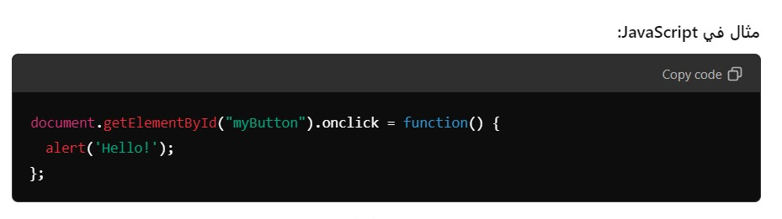

**المميزات:**

سهل وبسيط

**العيوب:**

لا يمكنك إضافة أكثر من حدث لنفس العنصر

**addEventListener**

يتيح لك إضافة أحداث متعددة لنفس العنصر

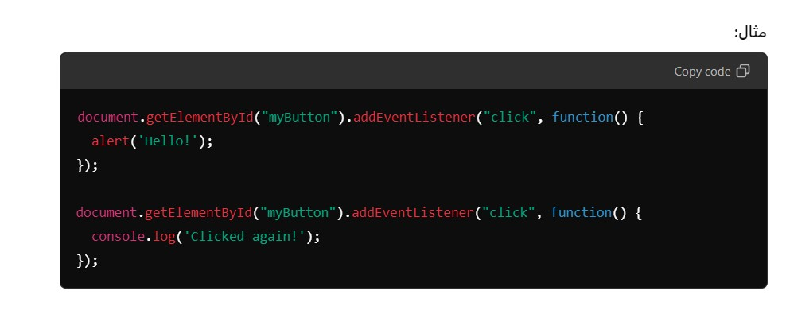

**المميزات:**

يسمح بإضافة أحداث متعددة

يعطي مرونة أكبر

**العيوب:**

onclickأكثر تعقيدًا من

**مقارنه بينهم:**

1. **تعدد الأحداث**

onclick: حدث واحد

addEventListener: أحداث متعددة

1. **المرونة**

onclick: محدود.

addEventListener: مرونة أكبر.

1. **التوافقية**

onclick: أقدم، لكنه شغال تمام.

addEventListener: أحدث ويشتغل مع جميع المتصفحات الحديثة.

**إمتى أستخدم إيه؟**

**:onclick**

لو عندك حدث واحد ومش محتاج مرونة كبيرة

**: addEventListener**

لو عندك أكتر من حدث وعايز تتحكم أكتر في التفاعل